志愿中国服务管理平台  
及手机App签到操作指南

平台QQ交流群：416011501 联系电话：0571-87162630

|  |
| --- |
| 2016/12/15 |

目录

[第一部分：管理平台（机构管理员）操作指南 4](#_Toc469638490)

[一、本平台主要实现以下功能： 4](#_Toc469638491)

[二、 具体操作步骤 5](#_Toc469638492)

[（一）登入系统 5](#_Toc469638493)

[（二）志愿者管理 5](#_Toc469638494)

[（三）招募管理 10](#_Toc469638495)

[（四）刷卡管理 12](#_Toc469638496)

[（五）系统管理 15](#_Toc469638497)

[第二部分：手机APP签到刷卡说明 20](#_Toc469638498)

[一、管理员建立刷卡活动 20](#_Toc469638499)

[二、志愿者刷卡签到问：自己的定位有偏差怎么办？ 21](#_Toc469638500)

[三、查看自己活动参与的志愿者信息 27](#_Toc469638501)

## 一、本平台主要实现以下功能：

1. 志愿者管理：志愿者新增、删除、导入、查询、审核等。
2. 志愿者管理位于左侧工具栏第一位，新增和导入志愿者时注意按提示内容填写相关信息。
3. 删除并不会将志愿者内容清除，而是会归集到当地社会志愿者当中。
4. 审核通过之后即加入到志愿者申请组织当中
5. 招募管理：活动招募。
6. 发布活动招募请点击活动信息列表左上角的新增按钮，根据提示内容填写相关信息上传后等待审核即可。
7. 报名志愿者信息审核功能在活动信息的右侧操作栏处可以查看并操作。
8. 刷卡管理：为活动激活刷卡功能、查看刷卡时数记录。
9. 发布刷卡活动请点击活动信息列表左上角的新增按钮，根据提示内容填写相关信息上传后等待审核即可。
10. 通过审核之后，管理员即可查看到该活动的相应六位相应刷卡编码，告知志愿者后，志愿者即可在志愿汇APP上进行签到刷卡计时。
11. 系统管理：机构管理和用户管理。此处“用户”指机构管理员，而非志愿者。
12. 组织管理可以自由调整组织的上下级关系，也可以建立新的组织机构，根据提示内容填写相关信息保存即可。
13. 用户管理为机构管理员的设置，可新增，删除，编辑等操作。

## 具体操作步骤

### （一）登入系统

直接打开链接http://vms.zyz.org.cn（志愿中国管理平台，部分城市有单独配置网址，一般规则为：城市全拼.zyh365.com。**注：此为管理员登入网址，志愿者登入请志愿中国首页或志愿汇APP登入**）

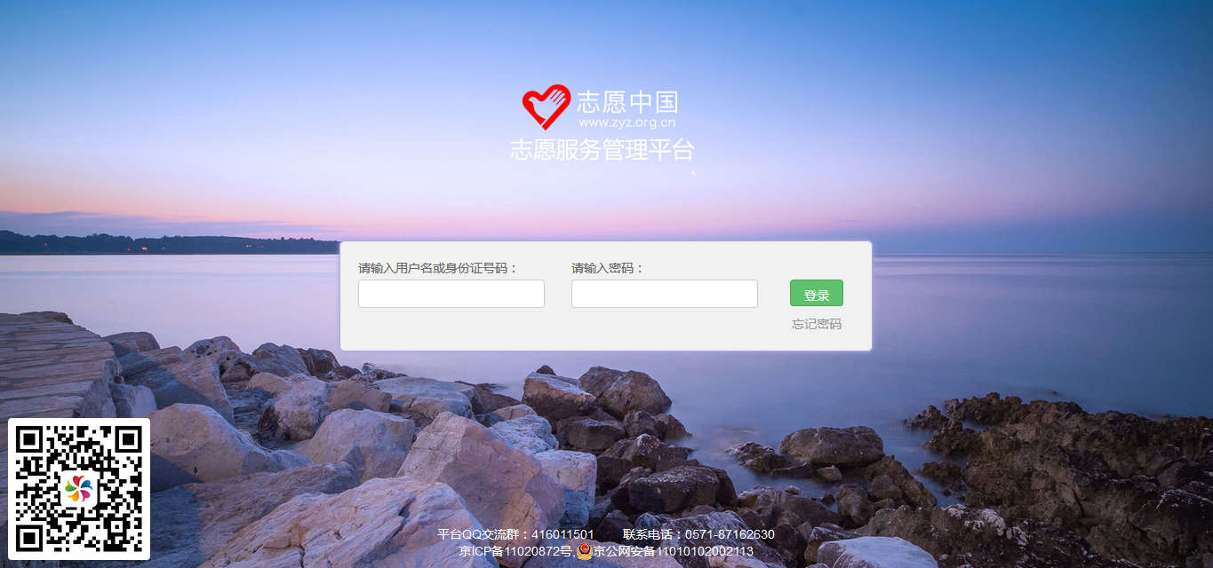

**此为登入界面（登录账号为用户名或身份证号码，初始密码为身份证后8位）**



**登录系统后可点击右上角修改密码按钮自行修改密码。**

### （二）志愿者管理

1、志愿者管理

点击志愿者管理->志愿者管理，进入志愿者列表。管理员可以看到自己所管辖的组织中的全部志愿者信息。

（1）新增志愿者

点击志愿者管理->志愿者管理。在志愿者列表上方点击“新增”。

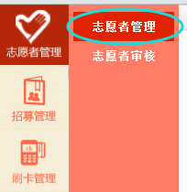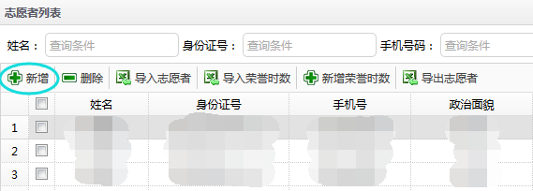

在“志愿者新增”编辑窗口填写“基本信息”和“扩展信息”。

基本信息中红色框为必填项。包括姓名、身份证号码（或护照）、手机号码、组织机构、政治面貌和居住地。

其他信息为志愿者的身高、固话、电邮、QQ、学历、职务等等，都不是必填项。

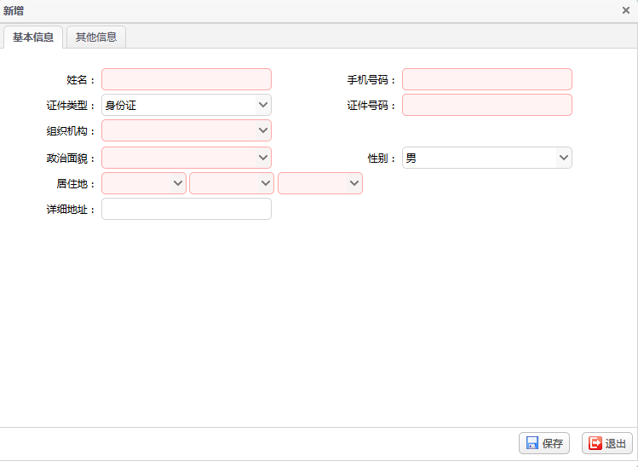

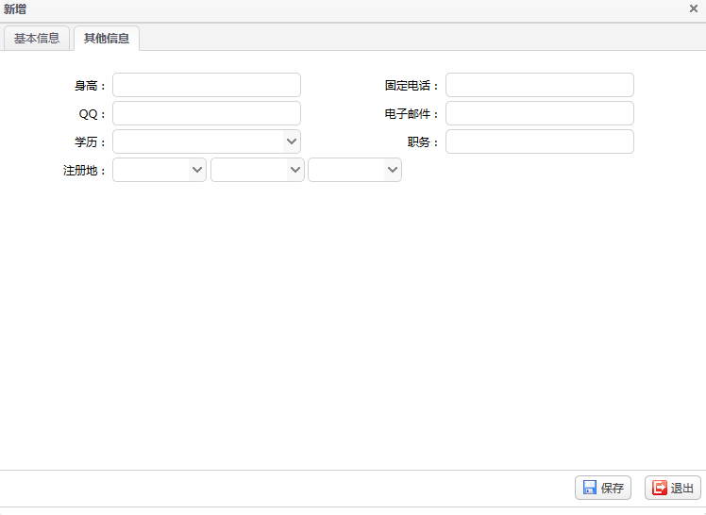

（2）导入志愿者

操作步骤如下，

a.选择对应的上级机构，点击“批量导入志愿者”；

b.在弹出的对话框中，点选“下载导入模板”；

c.打开下载的Excel文件，正确填写表格内容并保存；其中姓名、身份证号为必填内容，如不填或填写错误将导致信息导入失败。若机构有毕业功能（如高校），则毕业年份为必填项。

d.回到网页页面，选择正确的导入机构；

e.点击“浏览”，选择要上传的EXCEL文件；

f.点选“导入数据”，如表格信息无误则可导入成功。

g.若导入失败，信息正确的数据会成功导入，而失败的数据会显示在一个excel文件中供下载。用户可以在这个excel文件中根据错误提示进行修改后，直接将其作为导入文件再次上传。

**注：excel表格中不能出现姓名和身份证有空白的行，系统会把这样的空行认为是文件的中止，从而导致下面的信息不被导入。**



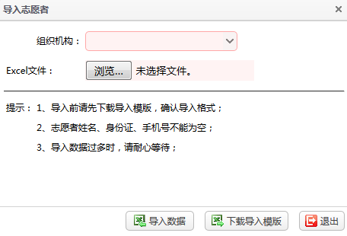

导入成功后，即可在导入机构的志愿者管理列表中查看志愿者信息，还可对志愿者进行下列操作：

* ：修改志愿者信息。
* ：修改志愿者登录个人空间的密码，一般用于志愿者遗忘密码时，由管理员对密码进行重置。
* ：对单个志愿者的荣誉时数进行录入，红色框为必填项，可以选择

是增加还是减少时数。

请写明具体变动原因：

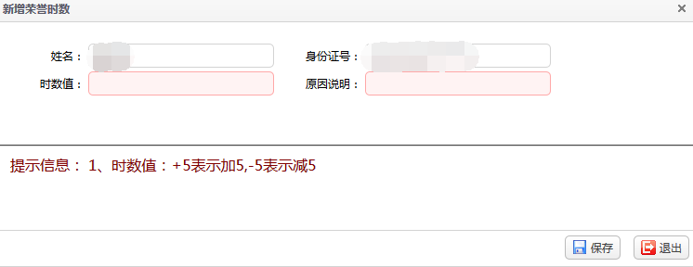

为保证所有的录入工作的可追溯性，任何修改一旦提交，无法修改，并且会记录操作人姓名。若发生录入数据有误的情况，可以通过增加或减少时数操作来对总时数进行修改。

导入：点击列表上方的“导入”图标，打开导入窗口。下载导入模板填写后，点击“选择文件”选择已填写模板，点击“导入数据”。导入功能只适用于增加荣誉时数。



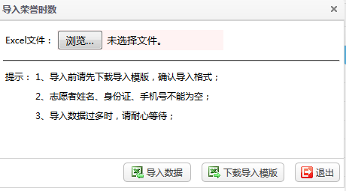

2、志愿者审核

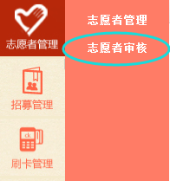

机构管理员可以在“志愿者审核”中看到申请加入机构的志愿者信息，并进行审核。

### （三）招募管理

招募管理是为各组织面向已经注册志愿者进行招募而设置的功能，在此提交的信息会发布在各大门户网站、手机app活动展示及志愿者个人空间中，以便志愿者进行报名。

1、活动招募

点击招募管理->发布活动招募。右侧列表中会显示提交的全部活动招募信息。

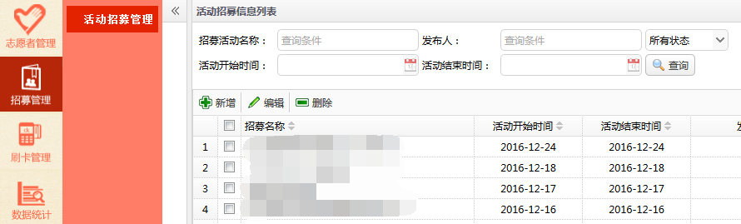

新增：点击列表上方的“新增”按钮，在下面的编辑窗口输入信息，其中红框为必填项。点击“保存”或“提交”。保存后的信息可以修改后再提交，提交的信息则无法修改。提交后的信息将上级管理员看到，并进行审核。审核通过的活动招募信息会公布在相关志愿服务网站上接受报名。

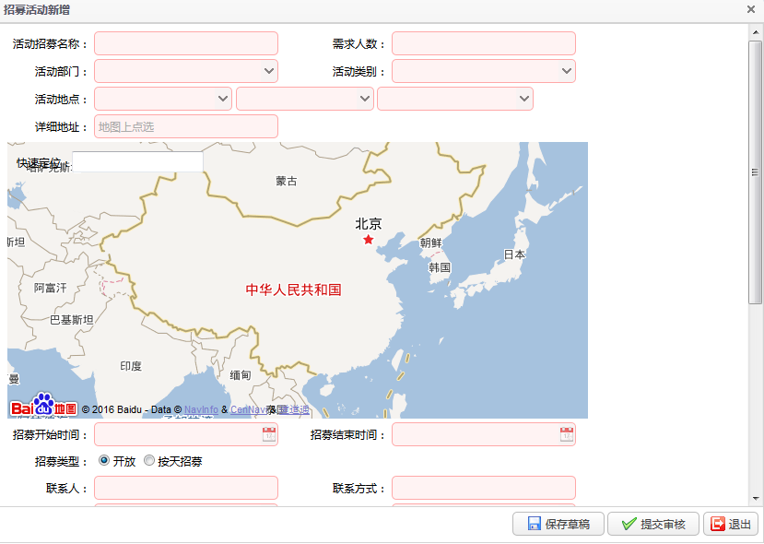

* ：详细信息。查看活动招募的详细信息。

C:\Documents and Settings\Administrator\桌面\手册\志愿者信息管理系统2_files\bj.gif：编辑。对于保存后未提交的活动招募，可以点击“编辑”图标进行编辑后再行提交。

* **：**撤销。对于提交但未经区级以上管理员审核的活动招募，用户可以点击“撤销”提交后，进行重新编辑。对于区级管理员，对下级组织提交的未审核活动招募，可以点击“撤销”，驳回申请。
* ：审核。拥有审核权限的管理员在下级提交的活动招募的操作栏中会看到“审核”按钮，点击“审核”，通过申请。
* ：报名信息。审核通过，表明活动可以接受报名。志愿者的报名信息可以点击该按钮进行查看。

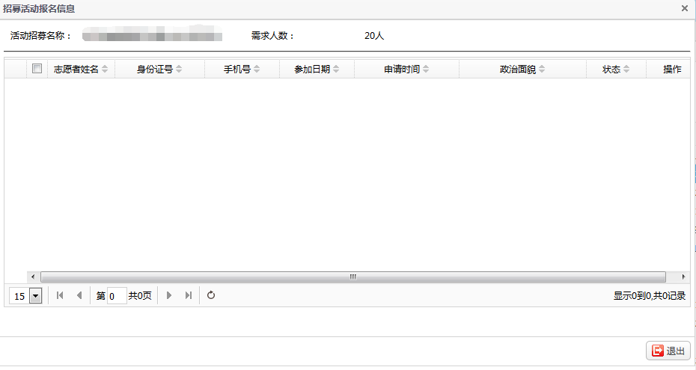

* ：招募结束。点击该按钮，停止接受报名。

### （四）刷卡管理

1、新建刷卡

当前系统使用手机APP以及市民卡读卡终端（部分地区）读取志愿者签到签退信息。读卡终端必须在服务活动开始前激活，方法是在平台上新建刷卡，待审核通过后，一到设定的刷卡时间，终端就会被激活。手机APP使用是通过志愿者个人签到，而管理员则需要告知志愿者相应活动的编号。

点击刷卡管理—>新建刷卡，点击新增，填写信息，保存并提交。

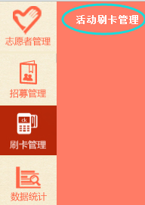 

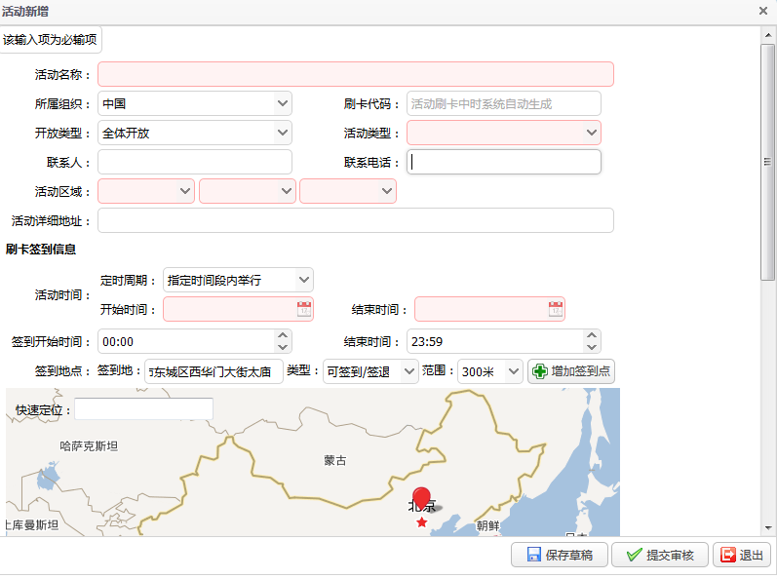

注意：

1. 开放类型如选择“开放”，则全体志愿者均可刷卡，如选择“指定组织”，则只有指定机构的志愿者可以刷卡，如果不是你们设置下的组织志愿者是无法刷卡；如选择制定志愿者（关联招募活动）则报名志愿者才能签到刷卡。

（2）地图上选择刷卡地点、选择刷卡范围

（3）定时周期有时间范围、每周、每月三个选项，对于定期举行的活动可以尝试使用后俩个个选项进行设置，一次性活动使用第1个选项。例如：若活动每天都开展，可以选择每周，然后把周一到周日都勾选上。

（4）可以实现多点的签到签退，在签到地点右侧选择增加签到点即可。

（5）正确填写联系人、联系方式，方便审核人确认信息。

（6）刷卡开始、截至时间可适当放宽，方便提前志愿者刷卡。

（7）完整填写活动内容，方便管理员审核。

（8）保存或提交。提交后的活动信息无法更改。

其他功能：在刷卡列表中，每条信息后面的“操作”栏里根据提交审核状态都会出现对应的图标：

* ：详细信息。查看刷卡活动的详细信息。
* ：编辑。对于保存后未提交或已撤销提交的刷卡活动，可以点击“编辑”图标进行编辑后再行提交。
* ：撤销。对于提交但未经具有审核权限的管理员审核的刷卡活动，用户可以点击“撤销”提交后，进行重新编辑。
* ：审核。区级以上管理员在下级提交的刷卡活动的操作栏中会看到“审核”按钮，点击“审核”，通过申请。

jz_dj：结束刷卡。可以通过点击这个按钮提前结束刷卡。

http://vms.zyz.org.cn/resource/default/img/icon/tjfx_2.gif：查看所有刷卡情况。理员可以看到当天活动刷卡的详细情况，包括志愿者的签到签退次数、时间、操作人、终端类型等等。

：重新生成刷卡编码。通过审核的活动会获得一个相应的六位数字的刷卡编码，通过点击此按钮可以重新生成。



### （五）系统管理

1、组织管理

在左侧导航栏中点击系统管理->机构管理后，在右侧组织机构列表上方点击“新增”。

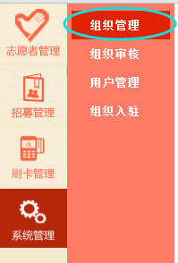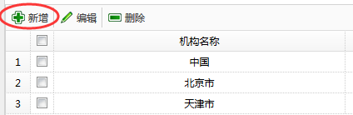

新增机构编辑窗口：

a.红色框为必填项；

b.简称可与全称一致；

c.机构编码不用填写，保存后自动生成；

d.排序号可保持默认“0”，则自动排至当前列表的最后一位；

e.是否开放注册选择“是”或“否”，若选择是，则表示接受志愿者报名；

f.单击“保存”，机构新增成功。

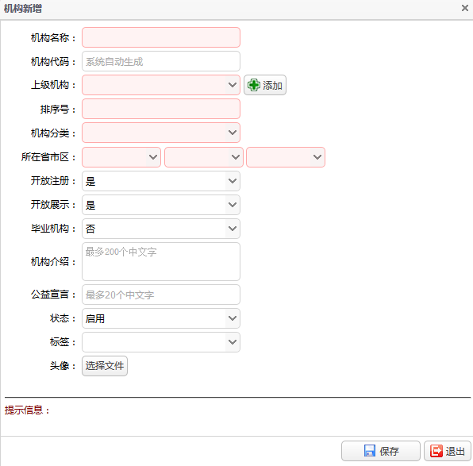

（2）查看下级机构

在左侧的“组织机构”中点击父机构，其下属子机构会在右侧的“组织机构列表”中显示出来。

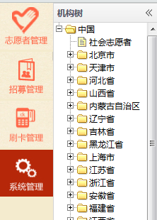

（3）其他功能

* ：编辑机构。点击修改机构信息。双击组织信息也可完成查看编辑。

1. 组织审核

组织审核即下级机构向上级提交加入申请时，上级管理检查信息并审核内容，通过之后该组织则加入到需审核的组织当中，此时该机构会有多个上级。

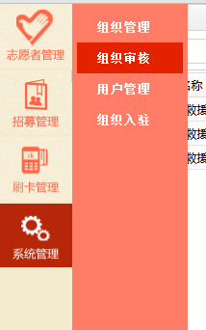

1. 用户管理

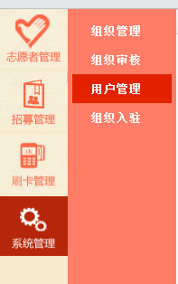 

管理员建立组织机构后，管理员新建该机构的管理员账户；账号和密码分别为：管理员身份证号码,默认密码

* ： 查看用户详细信息。
* ：修改用户信息。
* ：若用户遗忘密码，可将其密码重置。点击“密码重置”图标，选择使用出生年月或默认密码作为用户密码；若机构账户重置密码请选择默认密码。点击“保存”。

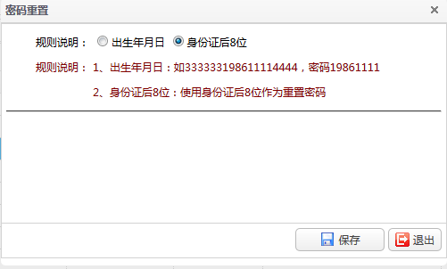

1. 组织入驻

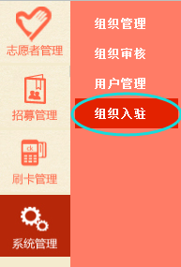

各个社会组织可以提交组织入住申请，各个拥有审核权限的管理员将能看到社会组织提交上来的组织入驻申请，建议确认并核实信息后予以通过。

第二部分：手机APP签到刷卡说明

一、管理员建立刷卡活动

具体操作说明参照第一部分具体操作步骤第四步刷卡管理。

发布刷卡活动之后请等待审核。

接下去等待管理员审核，如管理员没有及时审核的话请联系当地管理员（咨询QQ群416011501）

**通过审核（状态显示刷卡中）**



这个刷卡代码就是在手机app端刷卡签到时所需要的活动代码。

二、志愿者刷卡签到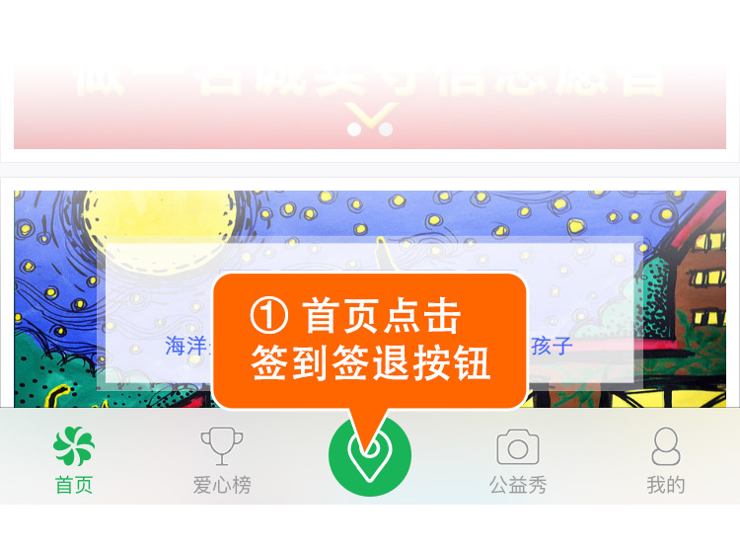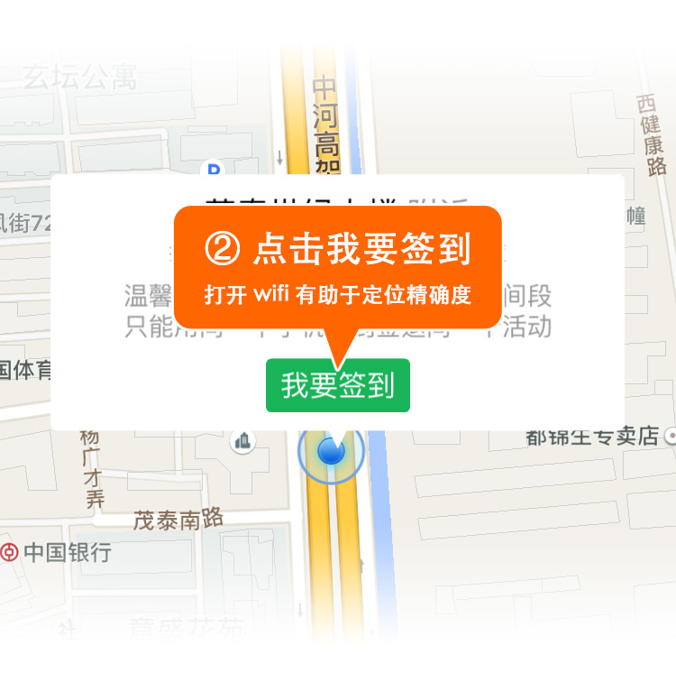问：自己的定位有偏差怎么办？

答：首先检查你的定位功能是否开启，然后检查你的网络是否开启，同时可以打开你的无线网络，有助于提高定位精确度。

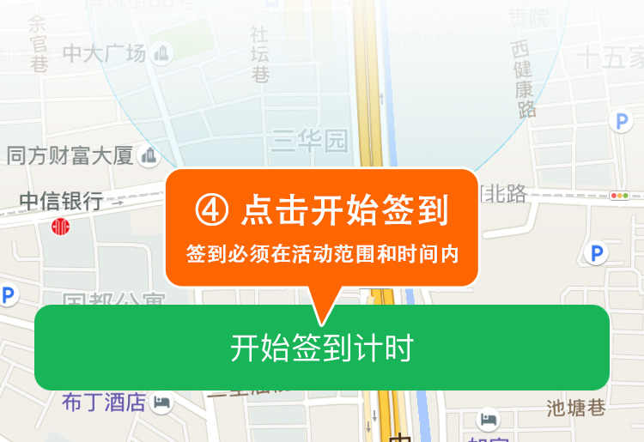

问：什么是六位活动编码？

答：六位活动编码由活动发布者提供给用户，如没有，请与你向签到活动的活动发布者联系。

问：点击“开始签到计时”确认签到，按钮呈灰色，无法点击，显示“活动签到时间倒计时”？

答：未到签到时间，按钮显示有效签到时间倒计时，根据倒计时间要求等待签到，或与活动发布者联系。

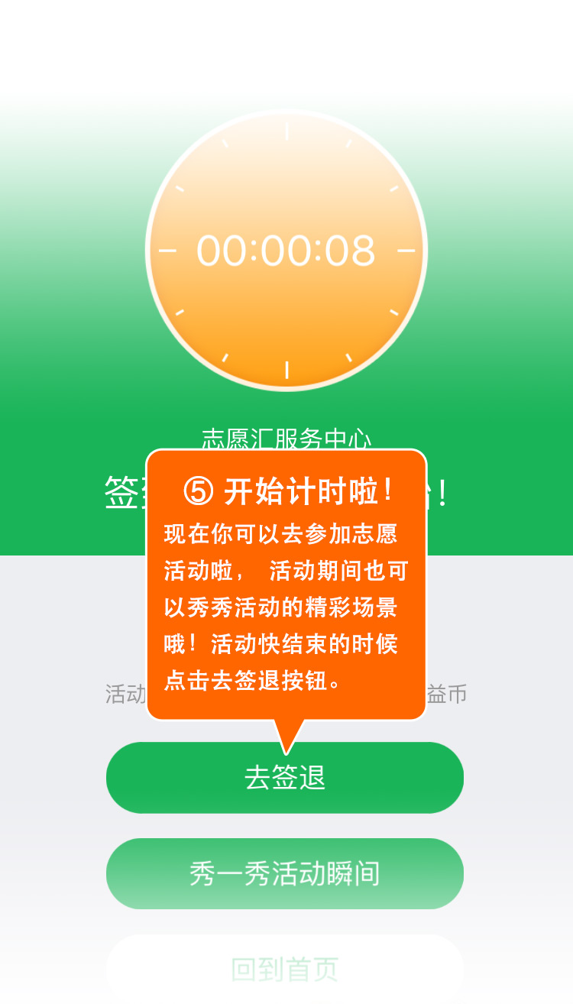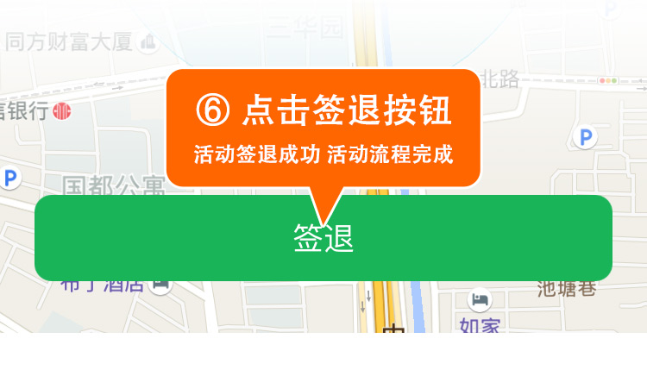问：按钮呈灰色，无法点击，显示“未在该活动签到范围” ？

答：1、未在签到范围，比对地图中的“活动签到有效蓝色区域”，与自己所在的“蓝色点坐标”。确定进入“活动有效签到区域”后进行签到操作。2、确认已在活动有效签到区域，仍无法签到，可以尝试点击右上角刷新按钮。3、仍无法签到，请与活动发布者联系。

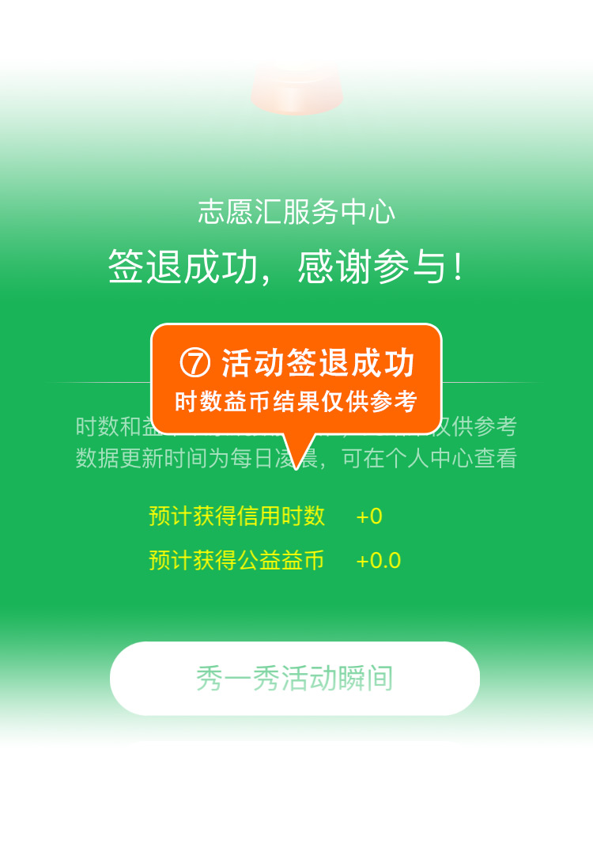

问：签退成功！！签退结果积分益币不准确？

答：具体公益时数和益币以系统数据为准，此结果仅供参考，系统数据更新时间为每日凌晨，可在个人中心查看时数和积分。

**注意：**

苹果手机请在app store处搜索“志愿汇”下载，安卓用户各类应用商城都有上架，大家搜索下载即可。



App下载二维码

一个志愿者在同一个时间内只能参与一个志愿活动，参与多个志愿活动，刷卡无效。一部手机只能签到签退一名志愿者。手机签到和刷卡签到不能交叉签到。

小提醒：千万不要忘记签退哦~